Ключевский А.В., Демьянович В.М. Некоторые результаты сопоставления магнитудных шкал землетрясений Байкальской сейсмической зоны // Сейсмологический мониторинг в Сибири и на Дальнем Востоке (100-летие сейсмической станции “Иркутск”). - Иркутск, 2002. - С. 110-128.

НЕКОТОРЫЕ РЕЗУЛЬТАТЫ СОПОСТАВЛЕНИЯ МАГНИТУДНЫХ ШКАЛ ЗЕМЛЕТРЯСЕНИЙ БАЙКАЛЬСКОЙ СЕЙСМИЧЕСКОЙ ЗОНЫ
Ключевский А.В., Демьянович В.М. Институт земной коры (ИЗК СО РАН), г. Иркутск, e-mail: akluchev@crust.irk.ru
Аннотация
В работе выполнено сопоставление магнитудных шкал оценки величины землетрясений Байкальской сейсмической зоны с различного рода регрессионными и табличными обобщениями значений магнитуд, наиболее широко применяемых в сейсмологических исследованиях. Полученные корреляционные соотношения дают возможность перехода от региональных магнитудных шкал к наиболее широко применяемым в мировой и отечественной сейсмологической практике магнитудным шкалам, и, в частности, к моментной магнитуде. При сравнительном исследовании показано, что в целом значения различных магнитуд достаточно хорошо согласуются между собой в исследуемом диапазоне магнитуд и энергетических классов. Однако шкала магнитуд MSH имеет систематическое занижение значений на 1.0 единицы магнитуды, в связи с чем рекомендуется ввести поправку в формулу расчета этой магнитуды. Моментная магнитуда достаточно хорошо соответствует различным магнитудным шкалам оценки величины землетрясений Байкальского региона. Вместе с тем получено, что моментная магнитуда может изменяться во времени и в пространстве и эти изменения связаны с пространственно-временными вариациями напряженно-деформированного состояния земной коры Байкальской рифтовой зоны.
Как известно, магнитуда землетрясения представляет собой логарифм максимальной скорости колебаний земной поверхности или логарифм ее максимального смещения в волнах того или иного типа, отсчитанный относительно некоторого уровня, исторически связанного с первоначальным определением магнитуды, данным Ч. Рихтером и Б. Гутенбергом [1, 2]. Совокупность определений и зависимостей, позволяющих установить магнитуду из наблюдений, называют "магнитудной шкалой". В зависимости от типа волны, компоненты колебаний, измеряемой величины А_{mах} или (А/Т)_{max} типа аппаратуры, исследуемого региона и даже имени автора можно рассматривать ту или иную конкретную шкалу магнитуд. Введение магнитудных шкал в сейсмологическую практику явилось значительным вкладом в классификацию землетрясений. Однако при развитии сейсмических наблюдений и использовании различных типов волн для оценки магнитуд оказалось, что магнитуды одного и того же землетрясения по данным различных международных агентств и сейсмических станций существенно различаются. Взаимное согласование шкал пазличных магнитуд становится крупной научной проблемой.
Сложность "проблемы магнитуд" [3] заключается также в том, что сейсмические наблюдения чрезвычайно разнородны, а аппаратура осу-
110

ществляет регистрацию в ограниченном частотно-динамическом диапазоне, чаще всего выбранном для решения конкретной задачи. Это привело к тому, что существует несколько десятков магнитудных шкал и появляются все новые, характеризующие спектральную плотность записей землетрясений в определенном интервале частот [4-7]. Однако в этом случае становятся особенно заметными условный, относительный характер магнитуды и отсутствие функциональной связи с какой-либо вполне определенной объективной физической характеристикой очага землетрясения, не зависящей от средств и способов измерений. Кроме того, магнитуда землетрясения не представляет непосредственно величину энергии источника, характеризующую амплитуды сотрясений почвы при высоких частотах, хотя и имеются некоторые эмпирические корреляционные связи между магнитудой и этими высокочастотными амплитудами в пределах от низких до умеренных магнитуд. Выход из создавшегося затруднительного положения может быть найден в согласовании магнитудных шкал, а также посредством перехода к характеристикам землетрясений, отражающим реальные физические параметры, - сейсмическому моменту и полной энергии землетрясения [8-10].
Из-за множества магнитудных шкал и проблемы их согласования некоторые авторы предпочитают пользоваться моментной магнитудой, которая корреспондируется с сейсмическим моментом [11, 12]. Шкала моментной магнитуды, предложенная Т. Ханксом и X. Канамори [13], свободна от неопределенностей, обусловленных тем, что магнитуда землетрясения не представляет прямо характеристику энергии источника. Параметром, определяющим моментную магнитуду сильного землетрясения, является сейсмический момент [14] - геофизическая величина, равная произведению площади зоны разлома, жесткости среды и среднего смещения по разлому.
Целью настоящей работы является сопоставление магнитудных шкал оценки величины землетрясения, используемых в практике сейсмических наблюдений Байкальской опытно-методической сейсмологической экспедиции (БОМСЭ), и моментной магнитуды М_{w} с различного рода регрессионными и табличными обобщениями значений магнитуд, наиболее широко применяемых в сейсмологических исследованиях. Нам кажется, что результаты этого исследования найдут практическое применение при составлении и сопоставлении каталогов землетрясений, поскольку установленные корреляционные соотношения дают возможность перехода от региональных магнитудных шкал к наиболее широко применяемым в мировой и отечественной сейсмологической практике магнитудным шкалам, и, в частности, к моментной магнитуде. Используя подобные соотношения, можно установить соответствие между магни-
111
тудными шкалами землетрясений различных регионов. Материалы и методика обработки
Под Байкальским регионом мы подразумеваем территорию, ограниченную координатами ϕ=48.0°-60.0° с.ш., λ=96.0°-122.0° в.д., в пределах которой осуществляется регистрация землетрясений сейсмическими станциями БОМСЭ. В качестве основных шкал для сопоставления выбраны две - шкала магнитуд mb, наиболее широко используемая в мировой практике, и шкала магнитуд MPV, чаще всего применяемая в России. Из Internet (CNSS Earthquake Catalog) была отобрана информация о почти 300 землетрясениях, произошедших в пределах Байкальского региона с 1974 г. по 2001 г. Магнитуды 3.2 ≤mb ≤6.0 этих событий определены по объемным продольным волнам Р. Соответствующий массив магнитуд 3.8 ≤MPV ≤6.0 (около 200 землетрясений) был отобран из Оперативных сейсмологических бюллетеней за 1984 - 2001 годы.
Следует отметить, что расчеты и определения исследуемых магнитуд выполнены по материалам отчетов БОМСЭ "Бюллетень землетрясений Прибайкалья", в которых приведена величина энергетического класса К и только для части толчков с К≥10 дана магнитуда ML. Дополнительные исследования, направленные на выделение участков наиболее интенсивных колебаний и вычисление величины (А/Т)_{max}, мы не проводили. В практике сейсмических наблюдений магнитуды землетрясений по записям поверхностной волны определяются по номограмме для магнитуды ML [15], а приведенные в каталоге магнитуды получены осреднением, как минимум, данных трех сейсмических станций. Однако известно, что для землетрясений с K≤13 магнитуда ML в "Каталоге землетрясений Прибайкалья" чаще всего не определялась инструментально, а оценивалась путем пересчета из энергетического класса — при понижении класса на единицу магнитуда уменьшалась на 0.5 [16].
В соответствии с [17] определение магнитуд близких землетрясений Байкальской сейсмической зоны по записям сейсмометров СКМ-3 осуществляется по формуле:
MSH=lgA_{S}+ 1.32 IgD, (1) где MSH - магнитуда по волне SH, D - эпицентральное расстояние в километрах, A_{S} - максимальная амплитуда смещений в микронах. Выражение (1) с точностью до свободного члена, равного +1.1, совпадает с формулой вычисления магнитуды MSH близких землетрясений Северного Кавказа [15]. При использовании записей СКМ-3 минимальное число станций, по результатам которых осуществляется осреднение магнитуды MSH, равно пяти. Энергетический класс землетрясений Байкальского ре-
112
гиона определяется по номограмме Т.Г. Раутиан [15]. Энергетический класс используемых в данной работе землетрясений изменяется в пределах 9.8≤К≤16.5.
В соответствии с [13] моментная магнитуда М_{W} связана с сейсмическим моментом Мо землетрясения выражением:
MW =2/3 lg Mо -6. (2)
Сейсмические моменты землетрясений Байкальского региона определены для динамической трещинной модели Бруна [18, 19] по формуле:
Мо=4πρ ρV^{ЗΦ}о/Ψθϕ, (3) где Мо - сейсмический момент, дн см, ρ =2.7 г/см- - плотность среды, V =3.58 км/сек - скорость распространения объемных поперечных волн, r -гипоцентральное расстояние, км, Ψθϕ= 0.6 - значение функции направленности излучения из очага, Φо - уровень амплитудного спектра импульса смещения в области низких частот.
При определении сейсмических моментов землетрясений была применена методика пересчета максимальной амплитуды и периода аналоговой записи смещений почвы при землетрясении в уровень спектральной плотности Фо, а частоты этого колебания - в частоту точки излома спектра fo [20]. Формулы пересчета получены при обработке более двухсот сейсмограмм, спектрограмм и амплитудных спектров Фурье записей землетрясений Байкальской сейсмической зоны (БСЗ) в диапазоне энергетических классов К=5÷12 и гипоцентральных расстояний r =15÷420 км. Выбор модели очага при сравнении наблюдаемых и теоретических спектров зависит от закона изменения уровня спектра в высокочастотной области на участке выше частоты угловой точки. У подавляющего большинства построенных нами спектров объемных волн изменение уровня в зависимости от частоты происходит по закону ω⁻², что согласуется с формулами теоретической модели очага Бруна [18, 19]. Эта достаточно простая модель очага землетрясения широко применялась раньше [8, 21-23] и наиболее часто используется в настоящее время при определении динамических параметров очагов как сильных, так и слабых сейсмических событий [9, 24-28]. Все имеющиеся оценки динамических параметров очагов землетрясений Байкальского региона получены в рамках этой модели [29-32].
Сопоставление результатов, полученных при использовании амплитудных спектров Фурье и по методике, показало, что для региональных сейсмических станций с гальванометрической регистрацией максимальное отличие единичных определений сейсмических моментов может достичь 60%, а средних радиусов дислокации - 50%, причем форма гистограмм соответствует нормальному распределению [20]. Преимущество такого подхода заключается в том, что определение динамических пара-
113
метров осуществляется единым формализованным способом, что исключает появление субъективных оценок уровня амплитудного спектра и частоты угловой точки при их определении для каждого отдельно взятого землетрясения. Такая упрощенная оценка динамических параметров открывает возможность широкого единообразного использования огромного сейсмологического материала, накопленного в Прибайкалье путем регистрации землетрясений сейсмическими станциями с гальванометрической записью.
Оценки погрешности в определении угловой частоты амплитудного спектра Фурье, выполненные для сейсмических толчков с магнитудой от 1.8 до 4.9 [33], показали, что точность определения частоты повышается с ростом магнитуды. При сопоставлении модельных и реальных спектров было показано, что разброс угловой частоты может составить примерно октаву. Ю. Ио [34] и А. Коррейг [35] использовали первый импульс на сейсмограмме для определения спектров очагов землетрясений и измерения преобладающих и резонансных частот. При анализе формы спектров записей различной длительности было получено, что первые импульсы практически не зависят от условий в пункте наблюдения и, исправленные за поглощение среды, могут быть использованы для оценки спектра источника. Поэтому можно принять, что погрешности определения амплитудного спектра сравнимы с погрешностями определения амплитуд сейсмических сигналов.
Энергетические классы землетрясений Прибайкалья, вычисляемые по сумме максимальных амплитуд смещений в продольной и поперечной волнах, имеют погрешность определения 0.5 единицы класса [36]. В зависимости от соотношения между логарифмом сейсмического момента и энергетическим классом землетрясений, погрешность, вносимая амплитудой колебаний в величину момента, составляет 0.25 -0.3 единицы логарифма момента. При изменении угловой частоты на октаву вариации сейсмического момента достигают 0.1-0.2 единицы логарифма момента, в зависимости от частотного диапазона [20]. Таким образом, без учета влияния среды и при средней направленности излучения источника, погрешности определения сейсмического момента по методике могут составить 0.3 - 0.5 единицы логарифма сейсмического момента. Следует отметить, что влияние среды и направленности излучения не должно привести к изменению оценки погрешности определения динамических параметров очагов землетрясений, поскольку оно учтено при определении энергетического класса толчков.
В данной работе эффективная сейсмическая добротность среды не зависит от частоты сейсмического сигнала и имеет большое значение, а коэффициент эффективного расхождения n равен 1 (модель идеального
114
полупространства). Учитывается удвоение сейсмического сигнала на свободной поверхности и то, что используется одна горизонтальная компонента записи максимальной амплитуды смещения. Применение методики к записям сильных землетрясений осложнено тем, что источником информации о землетрясениях БСЗ служат отчеты "Бюллетень землетрясений Прибайкалья", в которых преобладающая часть данных получена при использовании сейсмографов типа СКМ-3+ГКVII, предназначенных, в основном, для регистрации слабых и умеренных землетрясений в диапазоне периодов 0.2- 1.2 сек. Запись смещений почвы в подходящем для регистрации сильных землетрясений диапазоне амплитуд и периодов выполняется на нескольких сейсмических станциях широкополосными сейсмографами СКД+ГКVII. Кроме того, записи наиболее сильных землетрясений очень часто бывают потеряны из-за малого динамического диапазона аппаратуры с гальванометрическим способом регистрации. Поэтому не все сильные сейсмические события, зафиксированные в отчетах "Бюллетень землетрясений Прибайкалья", могут быть представлены в данной работе.
Отчеты "Бюллетень землетрясений Прибайкалья" подготовлены сотрудниками группы сводной обработки сейсмических наблюдений БОМСЭ в машинописном виде и состоят из двух основных разделов - "Подробные сведения о землетрясениях" и "Каталог землетрясений Прибайкалья". В разделе "Подробные сведения о землетрясениях", из которого взяты фактические материалы для вычисления моментной магнитуды землетрясений, кроме координат, времени и энергетического класса толчков, приводится информация о типах зарегистрированных волн, моментах их вступлений, амплитудах и периодах максимальных смещений в группах продольных, поперечных и поверхностных волн. Время в очаге и координаты землетрясений Прибайкалья определены для полупространства со средними скоростями распространения продольной и поперечной объемных волн Vp =6.15 км/сек и Vs =3/5 8. км/сек и средней глубиной гипоцентра Н=10 км. В качестве анализируемого материала мы используем графики и уравнения линейной корреляции, рассчитанные по методу наименьших квадратов (прямая и обратная корреляция) и по формулам ортогональной регрессии и устанавливающие корреляционные соотношения между сопоставляемыми значениями макнитуд, между магнитудами и энергетическим классом землетрясений. Гипотеза нормальности распределения погрешностей оценивалась по методу размаха варьирования. Адекватность описания исходного материала полученными формулами осуществлялась при использовании коэффициента корреляции ρ и F -критерия Фишера.
115
Результаты исследований
На рис. 1 представлены данные по "эталонным" магнитудам mb и MPV, результаты расчетов и определений магнитуд ML, MSH и Мw, а также графики корреляции магнитуд и энергетического класса землетрясений Байкальского региона. Коэффициенты уравнений корреляции и дополнительная регрессионная статистика анализируемых графиков приведены в табл. 1. На рис. 1 видно, что графики зависимости магнитуд MPV и Мw от энергетического класса К практически совпадают. График зависимости mb от К расположен на 0.2 - 0.3 единицы магнитуды (е.м.) ниже, и такое отличие не превышает погрешности определения магнитуд, которая задается нами при расчете уравнений корреляции по методу ортогональной регрессии (0.25 е.м. и 0.5 единицы класса). График зависимости ML от К имеет более крутой наклон и в рассматриваемом диапазоне магнитуд может отличаться от графиков основных зависимостей до 0.6 е.м. График зависимости MSH от К имеет систематическое занижение магнитуды до 1.0 е.м. Графики зависимостей магнитуды от энергетического класса, вычисленных по методу ортогональной регрессии, имеют более крутой наклон и, в целом, сохраняют соответствие, установленное при расчетах по методу наименьших квадратов.
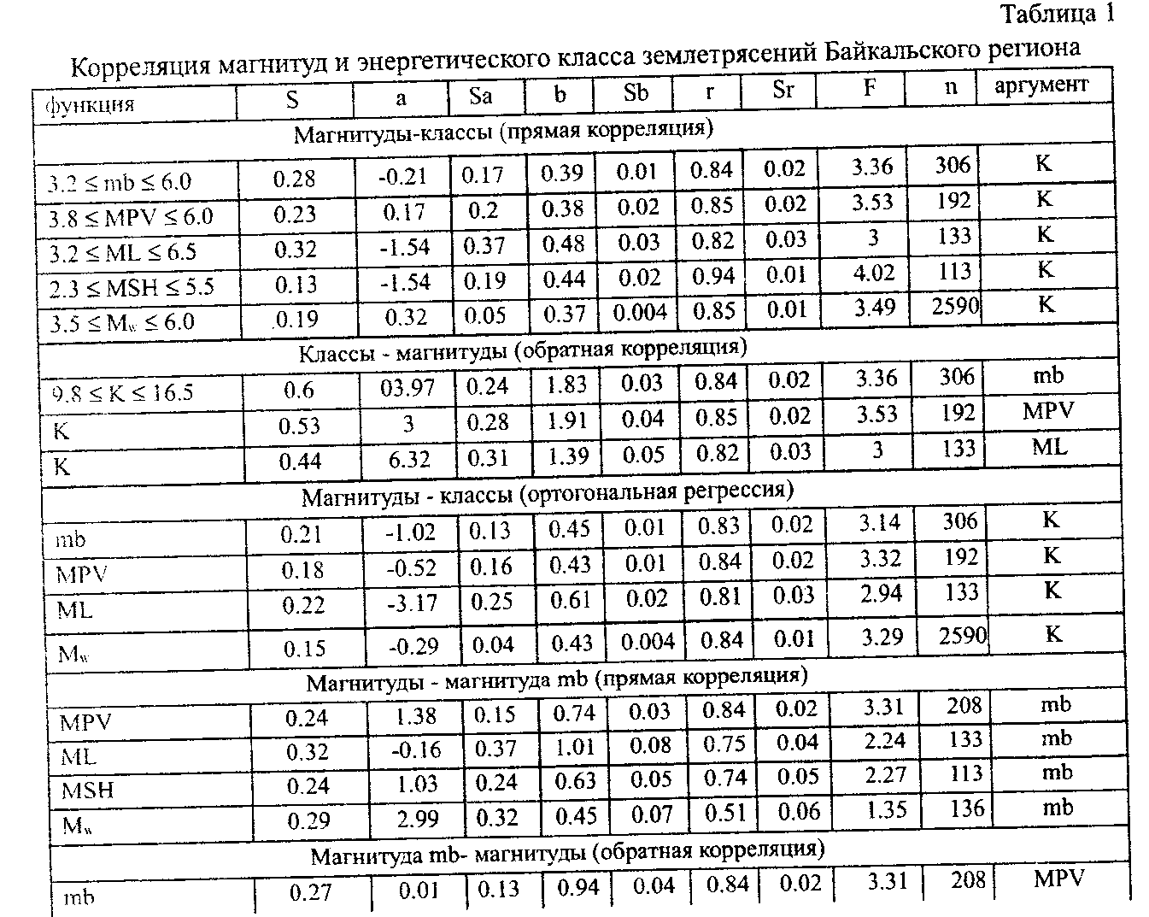
116
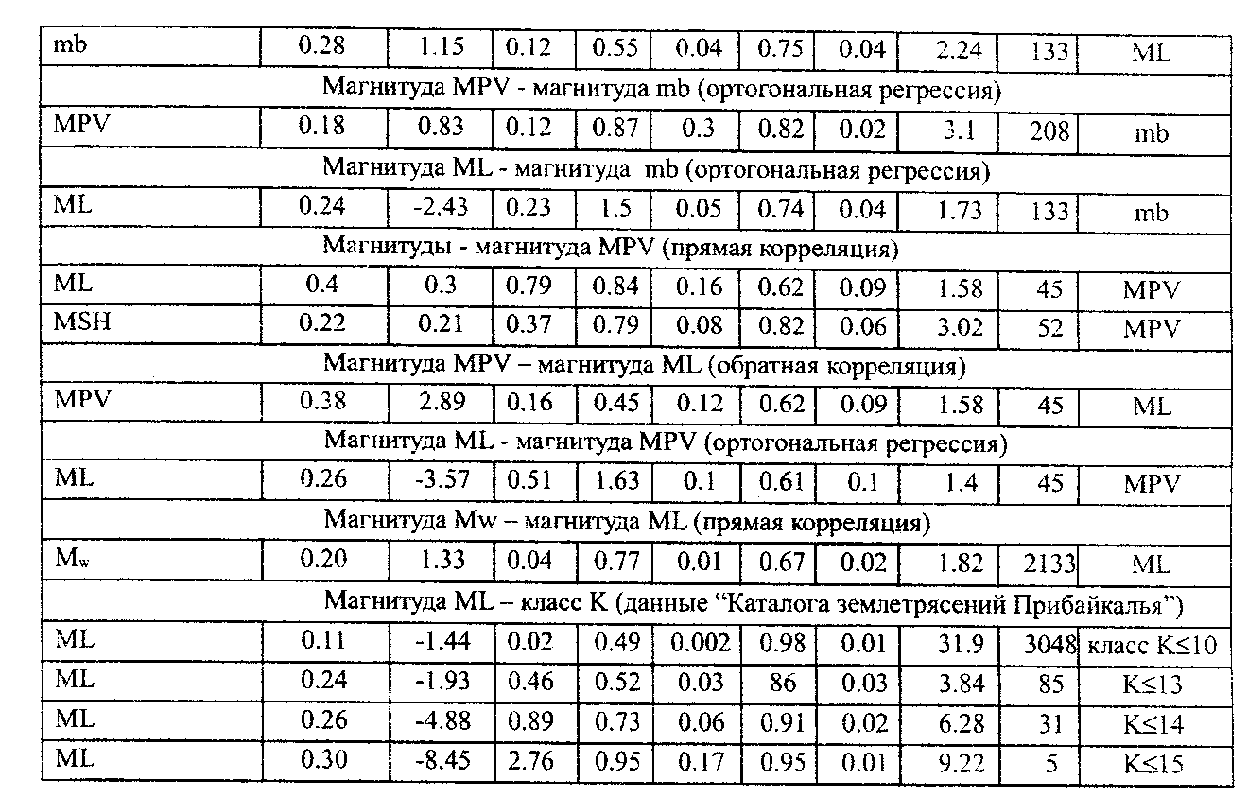
На рис. 2 представлены материалы и результаты сопоставления магнитуд MPV, ML и MSH с магнитудой mb. На рис. 2 видно, что график магнитуд ML практически совпадает со средней линией. График зависимости MPV → mb имеет меньший наклон, а отличия магнитуд в области слабых землетрясений могут достигать 0.5 е.м. Наиболее существенные отличия наблюдаются для шкалы магнитуд MSH. В области слабых толчков они составляют 1.0 е.м. и увеличиваются с ростом магнитуды, достигая 1.5 е.м. при землетрясениях с mb≈6. При расчетах по методу ортогональной регрессии получено неплохое соответствие магнитуд MPV→ mb, а сходимость магнитуд ML и mb ухудшилась.
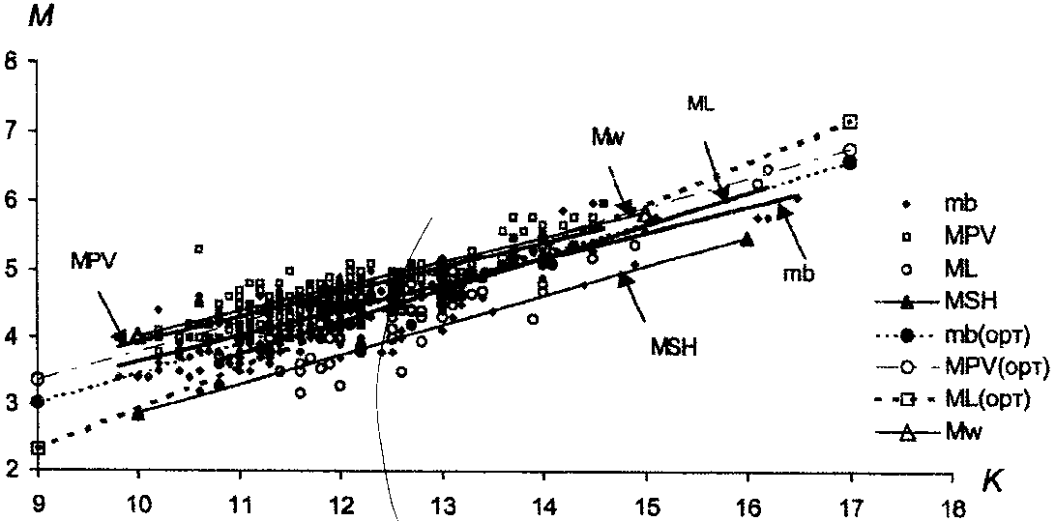
Рис. 1. Корреляции магнитуд и Энергетического класса К землетрясений Байкальского региона.
117
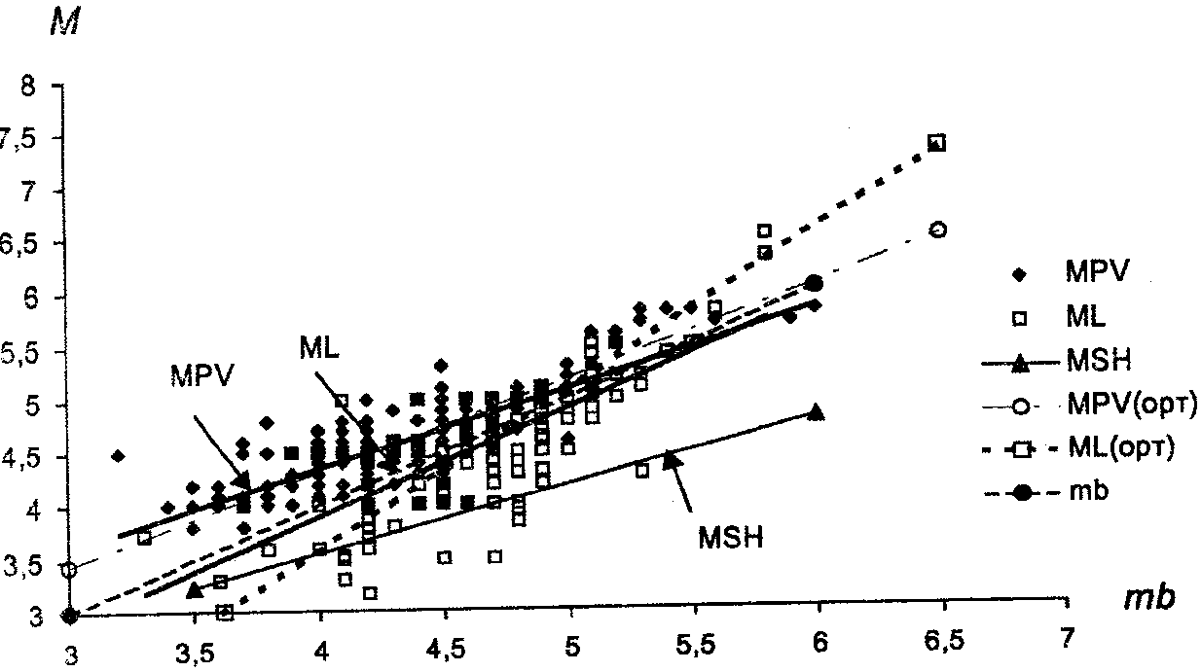
Рис. 2. Корреляции магнитуд землетрясений Байкальского региона с магнитудой mb.
На рис. 3 представлены материалы и результаты сопоставления магнитуд mb, ML и MSH с магнитудой MPV. На рис. 3 видно, что график магнитуды mb смещен относительно средней линии на 0.2 - 0.3 е.м. Различие магнитуд ML и MPV составляет 0.4 - 0.6 е.м. Наблюдается систематическое занижение магнитуды MSH до 1.5 е.м. При расчете по методу ортогональной регрессии произошло существенное изменение уравнения связи ML →MPV.
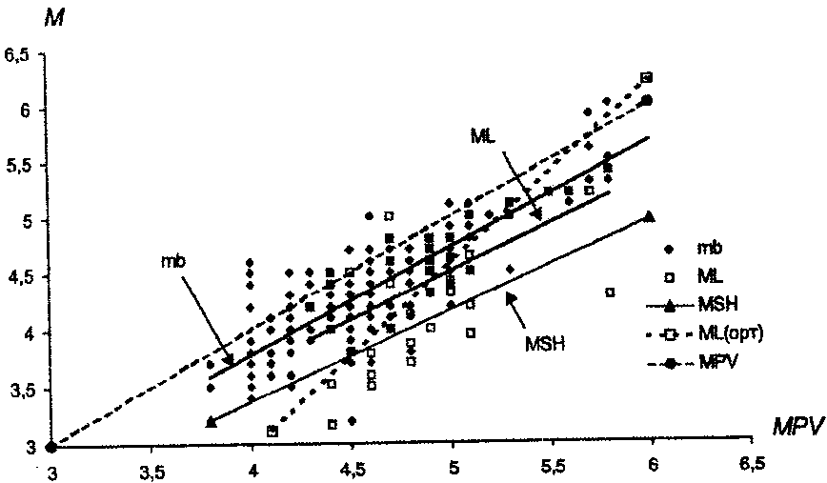
Рис. 3. Корреляции магнитуд землетрясений Байкальского региона с магнитудой MPV.
118
На рис. 4 приведены графики корреляционной зависимости моментной магнитуды Mw и энергетического класса К землетрясений Байкальского региона, трех районов и шести участков. Первый район расположен на юго-западном фланге БСЗ и имеет координаты: ϕ= 48° - 53° с.ш., λ = 96° -104° в.д. Второй район выделен в центральной части Байкальской рифтовой зоны и ограничен координатами ϕ= 51° -54° с.ш., λ= 104°-113° в.д. Третий район имеет координаты ϕ= 54° - 58° с.ш., λ= 109°-122° в.д. и находится на северо-восточном фланге региона. Участки получены делением территории районов на две примерно равные по площади части.
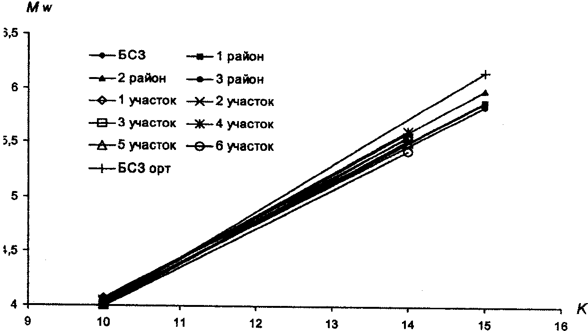
Рис. 4. Корреляции моментной магнитуды М„ и энергетического класса К. землетрясений Байкальского региона, трех районов и шести участков (табл. 2).
На рис. 5 данные Ф.Ф. Аптикаева [37] для магнитуды MLH и каталожные значения магнитуды ML землетрясений Прибайкалья представлены в зависимости от энергетического класса К. На рис. 5 видно, что слабые толчки Байкальского региона имеют более высокую магнитуду ML по сравнению с MLH. Совпадение этих магнитуд наблюдается в диапазоне 4≤ML≤5 и для ML≥6. Уравнение линейной корреляции магнитуды ML и энергетического класса К≥10 землетрясений Прибайкалья получено в виде (табл. 1):
ML =0.49К - 1.44, ρ=0.984. (4)
119
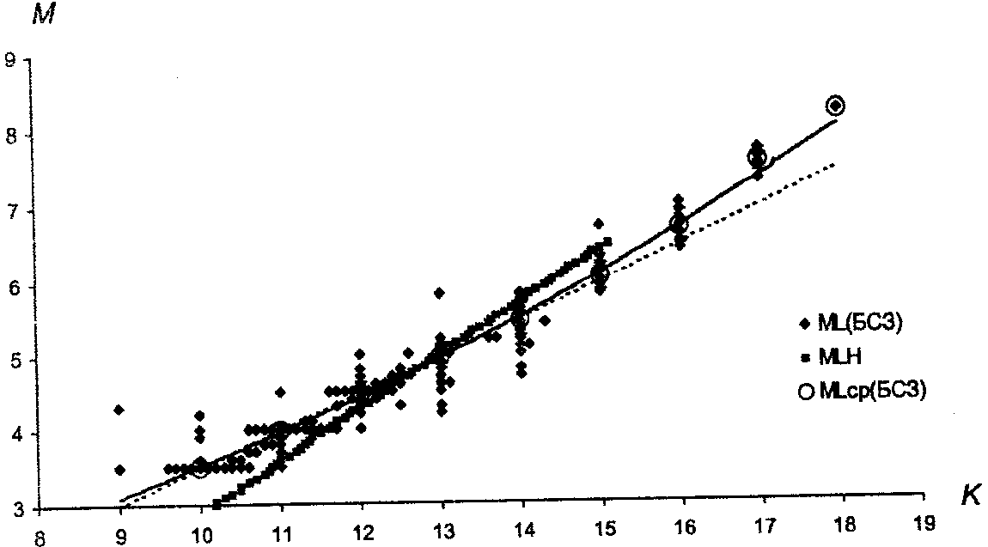
Рис. 5. Корреляции магнитуд MLH, ML и энергетического класса К землетрясений Байкальского региона (штриховая линия — линейный тренд (ф. 4), сплошная линия -тренд квадратичной зависимости (ф. 5)).
Для землетрясений с К≥13, К≥14 и К≥15 уравнения линейной корреляция магнитуды ML и энергетического класса имеют другой вид (см. табл. 1). Следовательно, определенная инструментально магнитуда ML сильных землетрясений Прибайкалья не может быть аппроксимирована выражением (4), что и видно на рис. 5 - в области толчков с К≥13 наблюдается расхождение графика линейной корреляции и облака точек, которое достигает 0.5 е.м. Квадратичная зависимость магнитуды ML от энергетического класса лучше соответствует облаку точек данных (рис. 5) и осредненным значениям этих данных (табл. 3) и имеет вид:
ML =0.017К² + 0.095К + 0.90, ρ=0.986. (5)
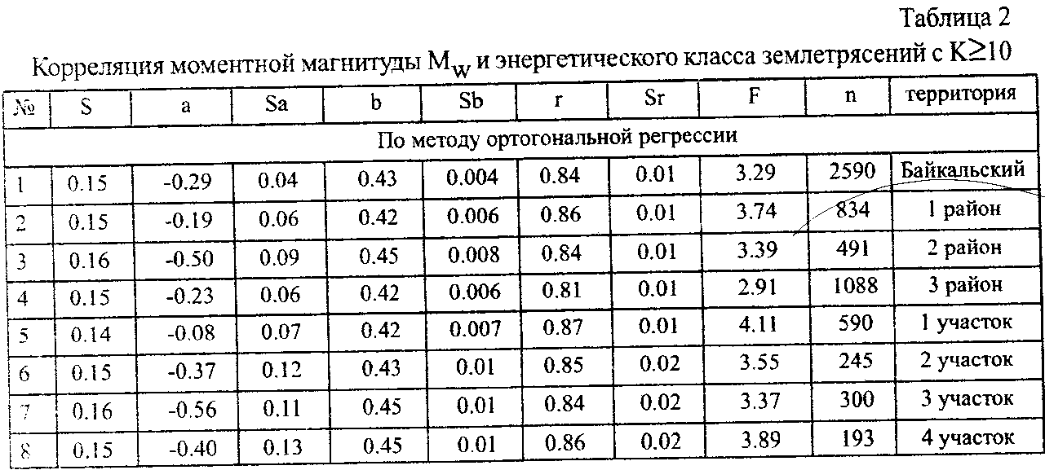
1ZO
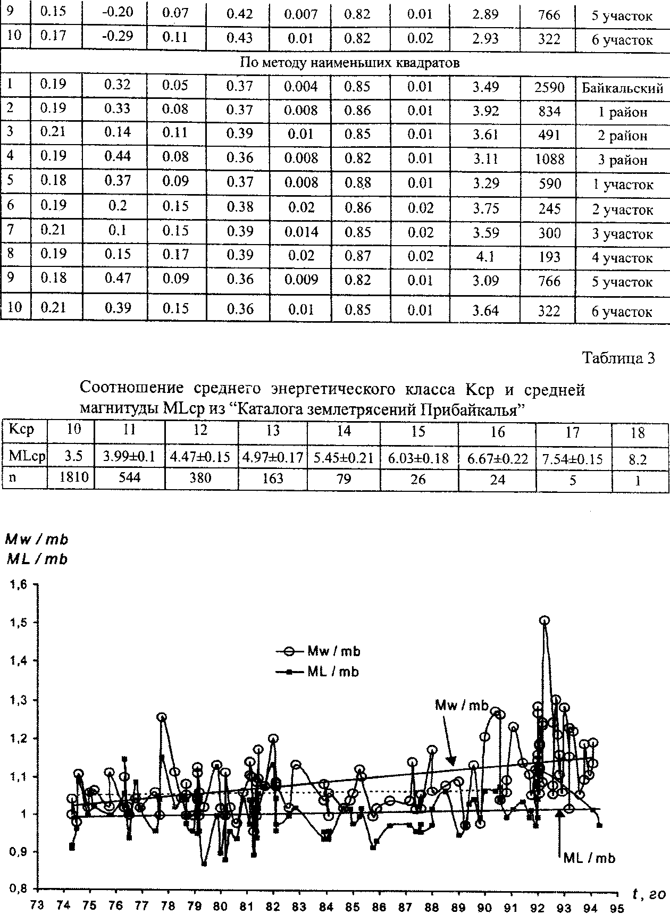
Рис. 6. Графики изменения отношения магнитуд Мw / mb и ML / mb в зависимости от времени (стрелки и сплошные линии показывают линейный тренд отношения магнитуд за 1974-1994 гг., штриховая линия соответствует линейному тренду Мw / mb за 1974-1989 гг.).
Из табл. 1 следует, что коэффициент корреляции моментной магнитуды Мw с магнитудами mb и ML несколько ниже, чем при сопоставлении других магнитуд. Чтобы объяснить менее устойчивую корреляцию, на
121
рис. 6 представлены графики изменения отношения магнитуд Мw / mb и ML / mb в зависимости от времени. На рис. 6 видно, что отношение магнитуд Мw / mb флуктуирует в пределах погрешностей определения около среднего уровня ~1.05 до начала 90-х годов. С начала 90-х годов наблюдается повышение отношения магнитуд, превышающее средний уровень на 2б. Вариации отношения магнитуд ML / mb около среднего уровня ~1.0 не превышают величины стандартного отклонения за весь временной интервал (рис. 6). Таким образом, с доверительной вероятностью 95% в начале 90-х годов происходит рост моментной магнитуды Мw.
Более детально вариации моментной магнитуды показаны на рис. 7, па котором даны распределения во времени среднего значения отношения моментной магнитуды Мw к величине энергетического класса К≥10 землетрясений Байкальского региона (Мw 1 К) и аналогичного отношения магнитуд (Мw / ML) / 3, приведенные к одному уровню для удобства представления. На рис. 7 можно выделить участки понижения величины моментной магнитуды в конце 60-х - начале 70-х годов, повышения уровня Мд в конце 70-х - начале 80-х годов и повышения уровня Mw в конце 80-х - начале 90-х годов.
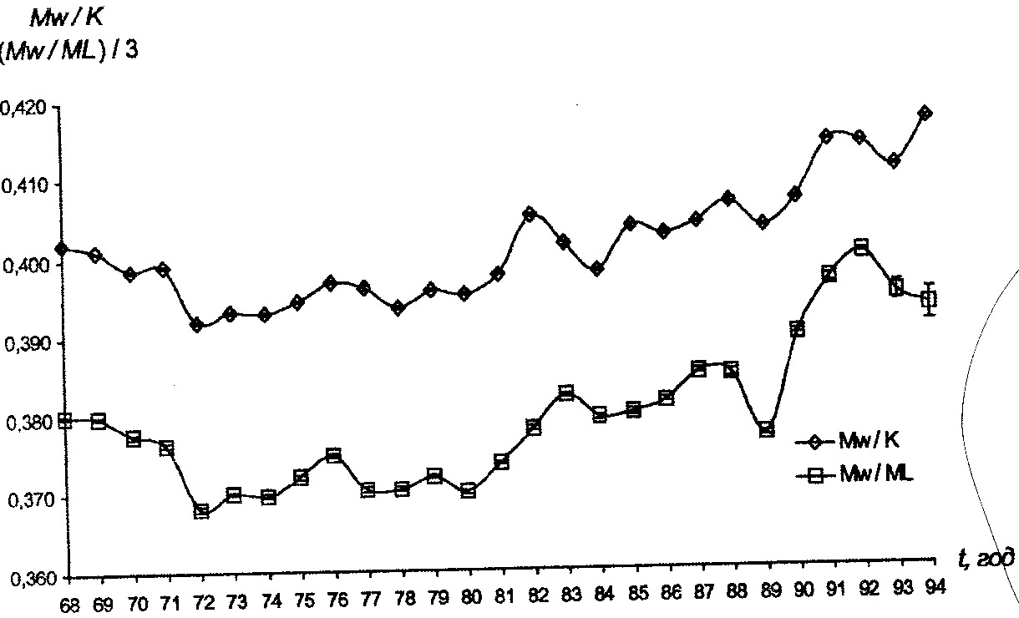
Рис. 7. Временные вариации среднегодовых значений моментной магнитуды.
Известно [38], что сейсмические моменты землетрясений зависят от типа подвижки по разлому. К.Кампбелл [39] сообщил, что ускорение от надвигового разлома в среднем на 20-30% выше, чем от других типов разломов, что находится в соответствии с теоретическими исследованиями
122
[40, 41]. А. Макгарр [42] нашел, что как ускорение, так и скорость колебаний грунта зависят от глубины очага и сильно зависят от напряженно-деформированного состояния среды. Он также сделал заключение о более сильной зависимости этих параметров при надвиговом разломе, чем при нормальной подвижке, а сдвиговый разлом является промежуточным между ними. По данным [43] поле напряжений Байкальской рифтовой зоны в начале 90-х годов претерпело существенные пространственно-временные вариации, в результате которых изменились механизмы очагов землетрясений. Рост моментной магнитуды с начала 90-х годов хорошо объясняется относительным увеличением числа толчков с несбросовым типом подвижки в очагах землетрясений. Для других выделенных интервалов времени происходит изменение относительного числа землетрясений со сбросовым механизмом очага в годовых выборках данных [44,45].
На рис. 8 представлена карта изолинии осредненных в площадках размером 0.2°х0.3° отклонений магнитуды Мw от уравнения ортогональной регрессии моментной магнитуды и энергетического класса землетрясений Байкальского региона с К≥8 (табл. 1). На рис. 8 видно, что в целом на всей территории средние отклонения не превышают погрешности определения магнитуды. Только в некоторых зонах по периферии сейсмоактивного поля наблюдаются отклонения магнитуды Мw, превышающие погрешности определения. Анализ карт изолиний максимальных положительных и минимальных отрицательных отклонений магнитуды Мw от уравнения ортогональной регрессии моментной магнитуды и энергетического класса землетрясений Байкальского региона с К≥8 показал, что в целом на территории Байкальского региона отклонения не превышают погрешностей определения магнитуды. Однако в некоторых зонах, тяготеющих к окраинам региона, наблюдаются положительные отклонения магнитуды Мw, превышающие погрешности определения на величину до 2σ. В зонах, тяготеющих к рифтовым впадинам и межвпадинным перемычкам, наблюдаются отрицательные отклонения магнитуды Мw, превышающие погрешности определения на величину до 2σ. Можно отметить, что размеры площадей с минимальными отрицательными отклонениями превышают размеры территории с максимальными положительными отклонениями. Это дает возможность сделать заключение о том, что в целом на территории Байкальского региона определение моментной магнитуды землетрясений укладывается в пределах погрешностей определения магнитуды. В некоторых районах наблюдаются отклонения магнитуды Мw, превышающие погрешности определения на величину до 2σ, которые можно связать с преобладанием на этой территории толчков с одинаковым фокальным механизмом, отличающимся от среднего по Байкальскому региону.
123
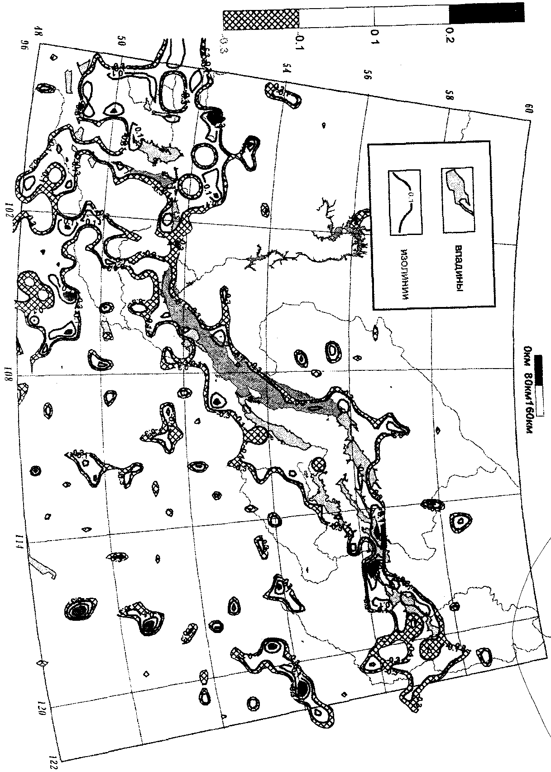
Рис. 8. Карта изолиний средних отклонений магнитуды Mw от уравнения ортогональной регрессии.
124
Выводы
1. Получены корреляционные соотношения между различными магнитудными шкалами, магнитудными шкалами и энергетическим классом землетрясений Байкальской сейсмической зоны. При сопоставлении показано, что, в целом, значения различных магнитуд достаточно хорошо согласуются между собой в исследуемом диапазоне магнитуд и энергетических классов. Однако шкала магнитуд MSH имеет систематическое занижение значений на 1.0 единицы магнитуды, в связи с чем рекомендуется ввести поправку в формулу расчета этой магнитуды. Уравнение линейной корреляции, полученное для всего массива данных ML→K, нельзя аппроксимировать в область сильных землетрясений. В диапазоне K≥13 предпочтительнее использование табличного представления или квадратичной зависимости.
2. Моментная магнитуда достаточно хорошо соответствует различным магнитудным шкалам оценки величины землетрясений Байкальской сейсмической зоны. Вместе с тем получено, что моментная магнитуда может изменяться во времени и в пространстве и эти изменения обусловлены, вероятно, пространственно-временными вариациями напряженно-деформированного состояния земной коры Байкальской рифтовой зоны.
Литература
1. Richter C.F. An instrumental earthquake magnitude scale // Bull. Seism. Soc. Amer. - 1935. - V.25, № 1. - P. 1-32.
2. Gutenberg В., Richter C.F. Earthquake magnitude, intensity, energy and acceleration// Bull. Seism. Soc. Amer.-1956.- V.46, № 1.- P. 105-145.
3. Кондорская Н.В., Соловьев С.Л. Общее состояние вопроса определения магнитуды и энергетической классификации землетрясений в практике сейсмических наблюдений // Магнитуда и энергетическая классификация землетрясений. - М., 1974. - T.I. - С. 13-42.
4. Ризниченко Ю.В. Проблема величины землетрясения // Магнитуда и энергетическая классификация землетрясений. - М., 1974. - T.I. - С. 43-78.
5. Nuttii O.W., Herrmann R.B. Earthquake magnitude scales // J. Geotech. Engmg. Div. ASCE. - 1982. - V.108. - P. 783-786.
6. Atkinson G.M., Hanks T.C. A high frequency magnitude scale // Bull. Seism. Soc. Amer. - 1995. - V.85, № 3. - P. 815-833.
7. Savage M.K., Anderson J.G. A local-magnitude scale for western Great Basin - eastern Sierra Nevada from sinthetic Wood-Anderson seismograms // Bull. Seism. Soc. Amer. -1995. - V.85, № 4. - P. 1236-1243.
125
8. Ризниченко Ю.В. Проблемы сейсмологии. - М.: Наука, 1985. - 408 с.
9. Jackson D.D., Aki К., Cornell C.A. et al. Seismic hazard in Southern California: probable earthquake, 1994 to 2024 // Bull. Seism. Soc. Amer. -1995.-V.85, №2.-P. 379-439.
10. Thio H.K., Kanamori H. Moment-tensor inversion for local earthquake using surface waves recorded at TERRAscope // Bull. Seism. Soc. Amer. -1995. - V.85, № 4. - P. 1021-1038.
11. Boore D.M., Joyner W.B. The empirical prediction of ground motion // Bull. Seism. Soc. Amer. - 1982. - V.72, № 1. - P. 43-60.
12. Campbell K.W., Bozorgnia Y. Empirical analysis of strong ground motion from the 1992 Landers, California, earthquake // Bull. Seism. Soc. Amer. - 1994. - V.84, № 2. - P. 573-588.
13. Hanks T.C., Kanamori H. A moment magnitude scale // J. Geophys Res. -1979.-V.84.-P. 2348-2350.
14. Aki К. Generation and propagation of G waves from the Niigata earthquake of June 16, 1964. Part 2. Estimation of earthquake moment, released energy and stress strain drop from LG wave spectrum // Bull. Earth. Res. Inst., Tokyo Univ. - 1966. - V.44. - P. 73-88.
15. Инструкция о порядке производства и обработки наблюдений на сейсмических станциях Единой системы сейсмических наблюдений СССР. - М.: Наука, 1982. - 271 с.
16. Голенецкий С.И., Демьянович В.М., Дреннова Г.Ф. и др. Каталог землетрясений Южной Сибири и Монголии // Сейсмичность и сейсмическое районирование Северной Евразии. - М.: 1993. Вып.1. -С. 80-82.
17. Инструкция по обработке сейсмологических наблюдений на сейсмических станциях БОМСЭ / Медведева Г.Я., Охлопкова Л.П., Голенецкая И.Г. - Иркутск, 1983. - 33 с.
18. Brane J.N. Tectonic stress and the spectra of seismic shear waves from earthquakes // J. Geophys. Res. -1970. - V.75. - P. 4997-5009.
19. Brune J.N. Corrections // J. Geophys. Res. - 1971. - V.76. - P. 5002.
20. Ключевский А.В. Определение динамических параметров очагов землетрясений по записям аппаратуры с магнитной и гальванометрической регистрацией. 1989. 16 с. Деп. в ВИНИТИ 20.04.1989. №2577.
21. Кузнецова К.И., Аптекман Ж.Я., Шебалин Н.В., ШтейнбергВ.В.
Афтершоки последействия и афтершоки развития очаговой зоны
Дагестанского землетрясения // Исследования по физике
землетрясений. - М.: Наука, 1976. - С. 94-113. 22. O'Neill M.E., Healy J.H. Determination of source parameters of small
earthquakes from P — wave rise time // Bull. Seism. Soc. Amer. - 1973. -
V63, №2.-Р.599-614.
126
23. Doombos D. J. On the determination of radiated seismic energy and related source parameters // Bull. Seism. Soc. Amer. - 1984. - V.74, № 2. -P. 395-415.
24. Atkinson G. M., Somerville P. G. Calibration of time history simulation methods // Bull. Seism. Soc. Amer. - 1994. - V.84, № 2. - P. 400-414.
25. Wald D.J., Heaton Т.Н. Spatial and temporal distribution of slip for me 1992 Landers, California, earthquake // Bull. Seism. Soc. Amer. - 1994. -V.84, №3.-P. 668-691.
26. Atkinson G. M., Boore D. M. Ground-Motion relations for Eastern North America//Bull. Seism. Soc. Amer. - 1995.-V.85, № l.-P. 17-30.
27. Sacks I. S., Rydeiek P.A. Earthquake “quanta” as an explanation for observed magnitudes and stressdrops // Bull. Seism. Soc. Amer. - 1995. -V.85, № 3. - P. 808-813.
28. Castro R.R., Minguia L., Brune J.N. Souse spectra and site response from P and S waves of local earthquakes in the Oaxaca, Mexico, subduction zone //Bull. Seism. Soc. Amer. - 1995. - V.85, № 3. - P. 923-936.
29. Мишарина Л.А., Солоненко А.В., Мельникова В.И., Солоненко Н.В. Напряжения и разрывы в очагах землетрясений // Геология и сейсмичность зоны БАМ. Сейсмичность / Под ред. Соловьева С.Л. -Новосибирск: Наука, 1985. - С. 74-121.
30. Данциг Л.Г., Дергачев А.А. Очаги слабых землетрясений Прибайкалья // Геология и геофизика. - 1987. - № 10. - С. 114-121.
31. Ключевский А.В. Динамические параметры очагов землетрясений Монголии // Вулканология и сейсмология. - 1997. - № 3. - С. 100-110.
32. Ключевский А.В. Динамические параметры очагов землетрясений в роях Байкальской сейсмической зоны // Вулканология и сейсмология. -2001.-№3.-С. 45-52.
33. Hough S.E., Dreger D.S. Source parameters of the 23 April 1992 M 6.1 Joshua Tree, California, earthquake and its aftershocks: empirical Green's function analysis of GEOS and TERRAscope data // Bull. Seism. Soc. Amer. - 1995. - V.85, № 6. - P. 1576-1590.
34. lio Y. Seismic source spectrum of microearthquakes // Bull. Seism. Soc. Amer. -1992. - V.82, № 6. - P. 2391-2409.
35. Correig A.M. On the measurement of the predominant and resonant frequencies // Bull. Seism. Soc. Amer. -1996. - V.86, № 2. - P. 416-427.
36. Солоненко А.В. Энергетическая классификация землетрясений Прибайкалья // Магнитуда и энергетическая классификация землетрясений. - М., 1974. - Т.2. - С. 174-179.
37. Аптикаев Ф.Ф. Прогноз параметров сейсмических колебаний при сильных землетрясениях. - М.: ИФЗ, 1997. - 105 с.
38. Копничев Ю.Ф., Шпилькер Г.Л. Пространственно-временные характеристики очагов сильных землетрясений с различными типами
127
подвижек // Изв. АН СССР. Физика Земли. -1980. - № 9. - С. 3-11.
39. Campbell K.W. Near source attenuation of peak horizontal acceleration // Bull. Seism. Soc. Amer. -1981. - V.71, № 6. - P. 2039-2070.
40. Anderson J.G., Luco J.E. Parametric study of near—field ground motion for oblique—slip and dipslip fault models // Proc. of Workshop XVI. The Dynamic Characteristics of Faulting Inferred from Recordings of Strong Ground Motion, 2, Convened Lake Tahoe Calif. Oct. 21-23, 1981, U.S. Geol. Sur. Open File Report 82-591, 1982. - P. 534-561.
41. McGarr A. Upper bounds on near—source peak ground motions based on a model of inhomogeneous faulting // Bull. Seism. Soc. Amer. - 1982. -V.72, №6.-Р. 1825-1841.
42. McGarr A. A scaling of ground motion parameters, state of stress and focal depth // J. Geophys. Res. -1984. - V.89. - P. 6969-6979.
43. Дядьков П.Г., Мельникова В.И., Саньков В.А. и др. Современная динамика Байкальского рифта: эпизод сжатия и последующее растяжение в 1992-1996 гг. // ДАН. - 2000. - Т.372, № 1. - С. 99-103.
44. Ключевский А.В. Пространственно-временные вариации сейсмических моментов очагов землетрясений Байкальского региона // ДАН. - 2000. - Т.373, № 5. - С. 681-683.
45. Ключевский А.В. Локализация начальных действий мантийного диапира в зоне Байкальского рифта // ДАН. - 2001. - Т.381, .№ 2. - С. 251-254.
128

